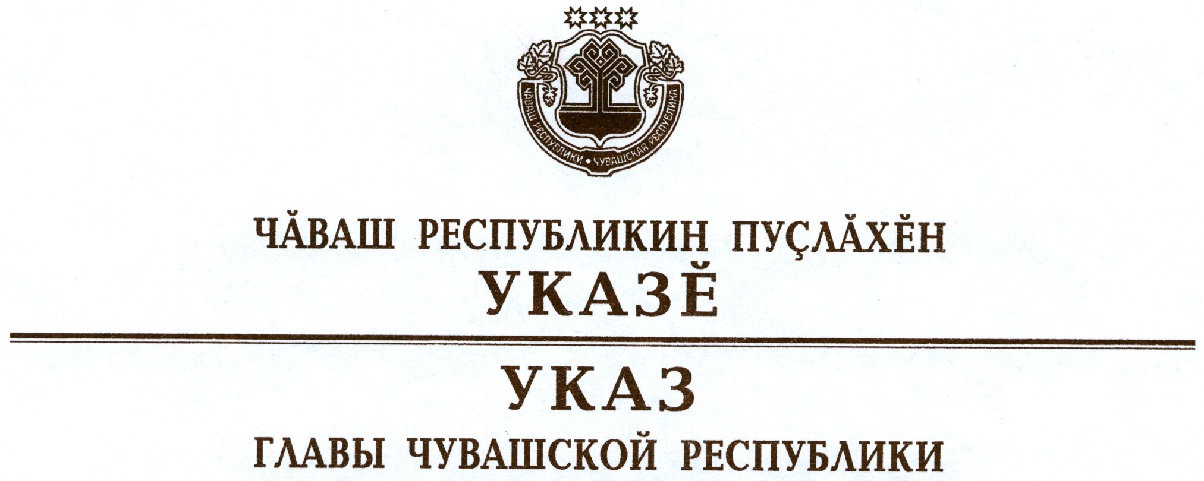

О Координационном совете при Главе Чувашской Республики
по реализации Национальной стратегии действий в интересах детей
на 2012–2017 годы

Во исполнение Указа Президента Российской Федерации от 1 июня 2012 г. № 761 «О Национальной стратегии действий в интересах детей на 2012–2017 годы» и в целях эффективной реализации государственной политики в сфере защиты прав и интересов детей в Чувашской Республике
п о с т а н о в л я ю:
- Образовать Координационный совет при Главе Чувашской Республики по реализации Национальной стратегии действий в интересах детей на 2012–2017 годы.
2. Утвердить:
Положение о Координационном совете при Главе Чувашской Республики по реализации Национальной стратегии действий в интересах детей на 2012–2017 годы (приложение № 1);
состав Координационного совета при Главе Чувашской Республики по реализации Национальной стратегии действий в интересах детей на 2012–2017 годы (приложение № 2).
3. Настоящий Указ вступает в силу со дня его подписания.

Глава
Чувашской Республики М.Игнатьев

г. Чебоксары
6 декабря 2012 года
№ 139

